**МІНІСТЕРСТВО ОСВІТИ І НАУКИ УКРАЇНИ**

**НАЦІОНАЛЬНИЙ УНІВЕРСИТЕТ “ЛЬВІВСЬКА ПОЛІТЕХНІКА”**

**ІНСТИТУТ КОМП’ЮТЕРНИХ НАУК ТА ІНФОРМАЦІЙНИХ ТЕХНОЛОГІЙ**

**Кафедра систем штучного інтелекту**

**Лабораторна робота №13**

з дисципліни

**«Організація баз даних та знань»**

на тему

***“*** ***Аналіз та оптимізація запитів ”***

**Виконала:**

студентка групи КН-207

Кулик Ольга

**Прийняла:**

Мельникова Н. І.

Львів – 2019 р.

**Мета:** Навчитися аналізувати роботу СУБД та оптимізовувати виконання складних запитів на вибірку даних. Виконати аналіз складних запитів за допомогою директиви EXPLAIN, модифікувати найповільніші запити з метою їх пришвидчення.

**Хід роботи**

1. За допомогою директиви SHOW INDEX визначимо наявні індекси для таблиць doctor, appointment.

use prescription_catalog;

show index from doctor;

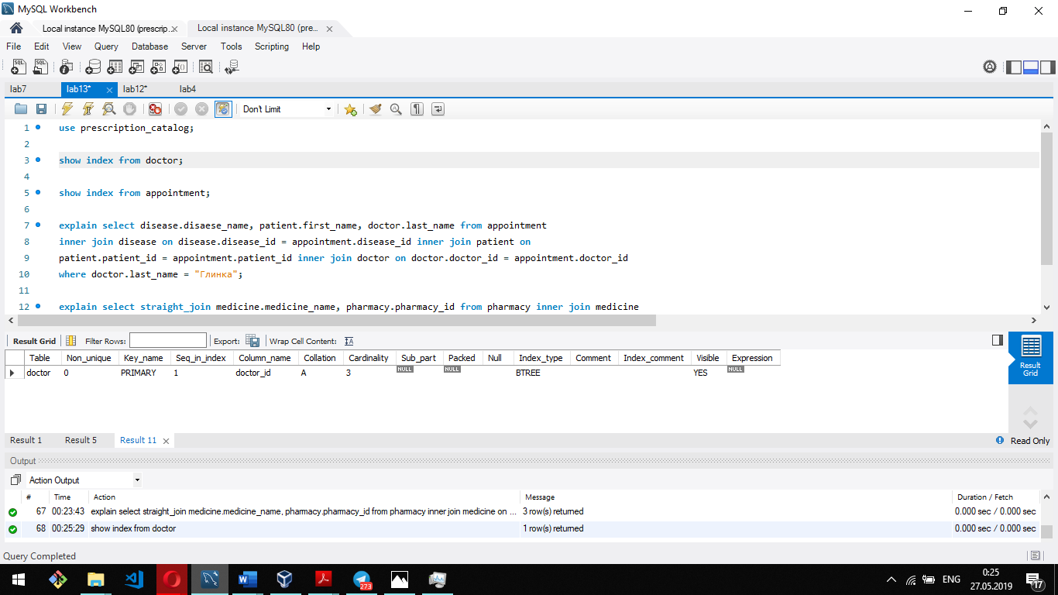

show index from appointment;

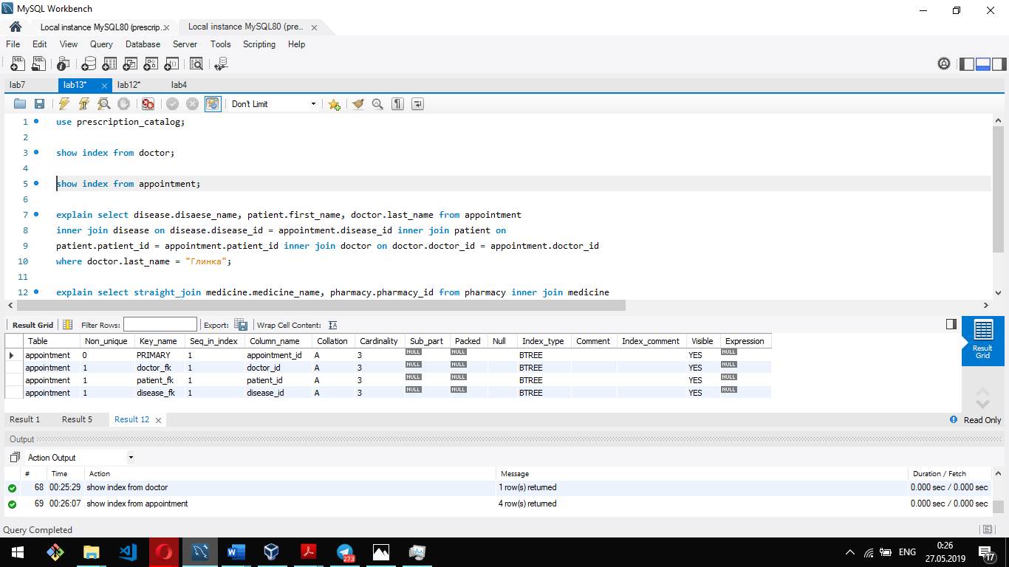

2. Виконаємо аналіз виконання складного запиту з однієї з попередніх робіт використовуючи EXPLAIN та опцію STRAIGHT_JOIN.

explain select disease.disaese_name, patient.first_name, doctor.last_name from appointment

inner join disease on disease.disease_id = appointment.disease_id inner join patient on

patient.patient_id = appointment.patient_id inner join doctor on doctor.doctor_id = appointment.doctor_id

where doctor.last_name = "Глинка";

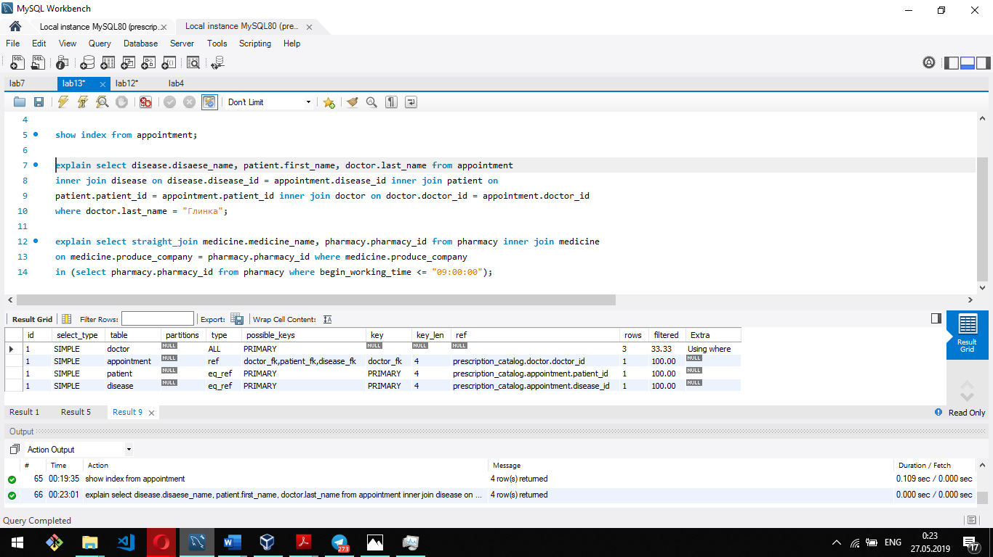

explain select straight_join medicine.medicine_name, pharmacy.pharmacy_id from pharmacy inner join medicine

on medicine.produce_company = pharmacy.pharmacy_id where medicine.produce_company

in (select pharmacy.pharmacy_id from pharmacy where begin_working_time <= "09:00:00");

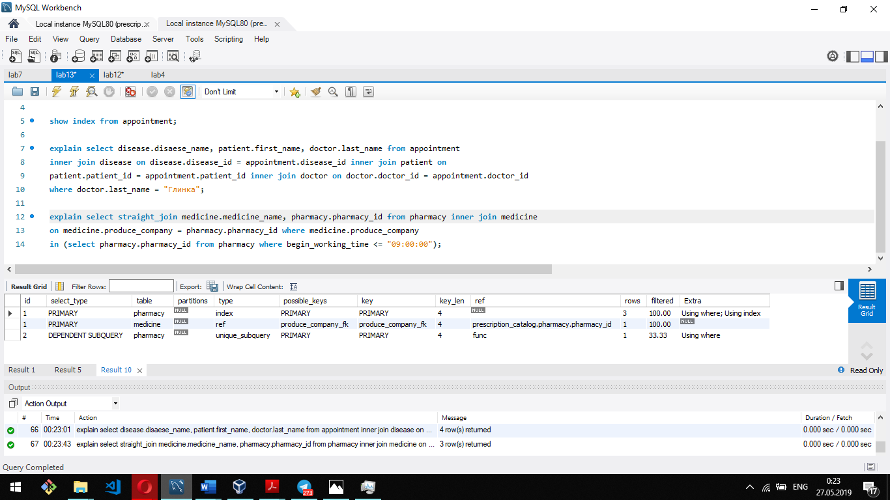

**Висновок:** На даній лабораторній роботі я навчилась аналізувати і оптимізувати виконання запитів. Для аналізу запитів було використано директиву EXPLAIN, а для оптимізації – модифікація порядку з’єднання таблиць і створення додаткових індексів.